学生考试报名网上缴费系统使用说明
欢迎使用“学生考试报名网上缴费”系统，请仔细阅读使用说明后使用该系统。具体操作方法及注意事项如下：
1、运行环境：
适用IE10以上内核版本的浏览器，主要包括IE11及以上版本的IE浏览器、火狐浏览器、谷歌浏览器、360极速浏览器（极速模式）等。
2、操作流程：
智慧巢院“网上缴费”系统操作流程：
第一步：登陆系统。
登陆巢湖学院网站（http://www.chu.edu.cn），点击首页右下角“智慧巢院”按钮。
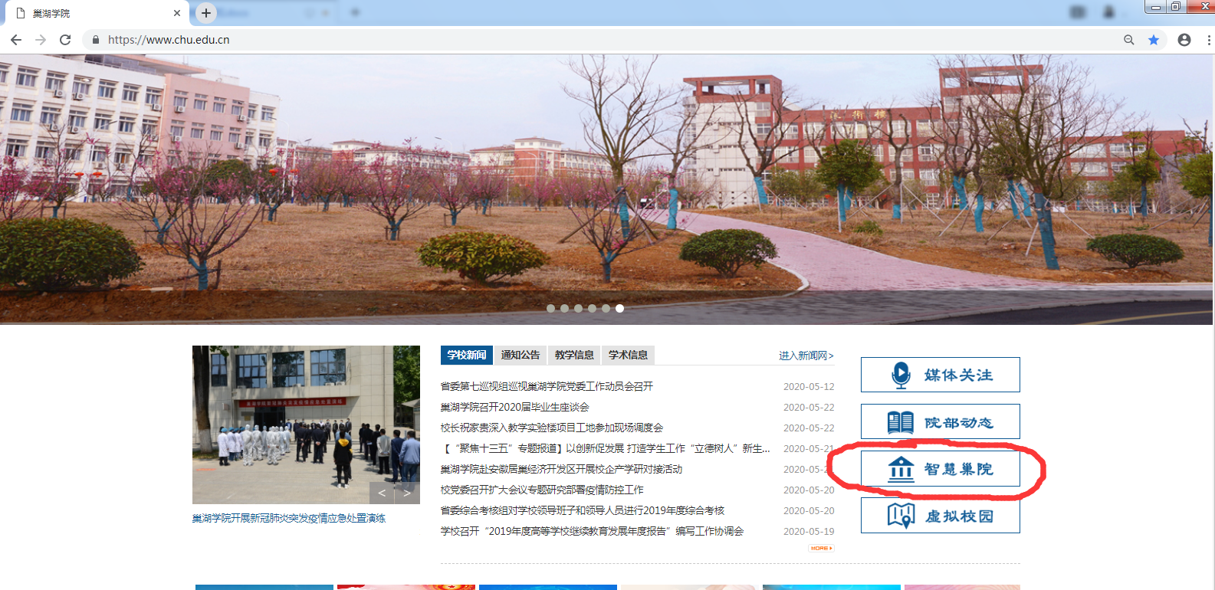
进入登陆界面：
点击“登陆”输入用户代码、密码及验证码，点击登录（学生用户代码为考生号，密码为身份证后六位）。
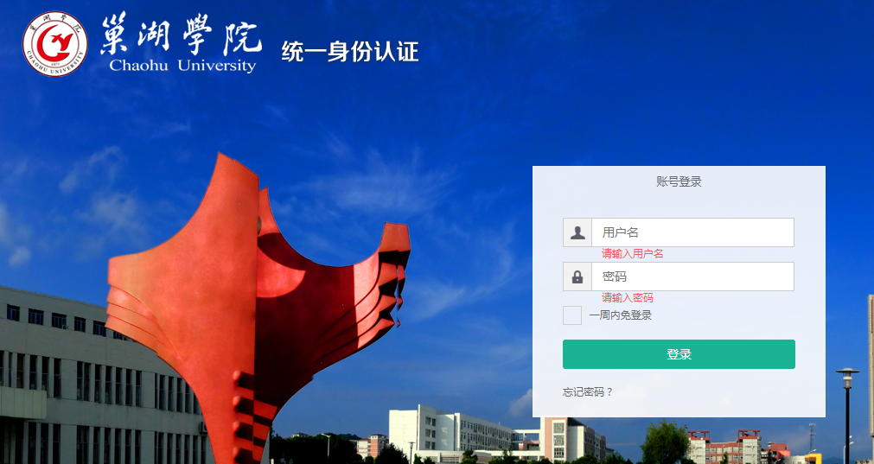

进入“智慧巢院”后点第一个按钮“网上缴费”，进入缴费系统。
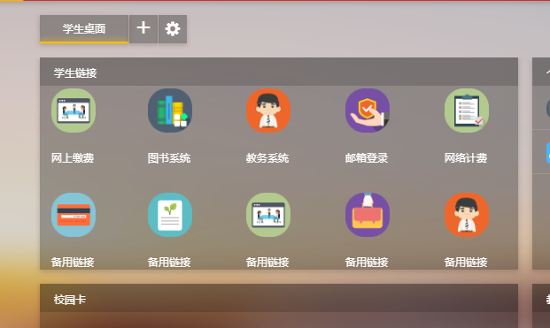
登录后进入网上缴费系统以后点击“其他缴费”按钮，选择“小额缴费”，选中缴费项目，点击“缴费”按钮，进入银行支付页面，点击“中国建设银行”图片。
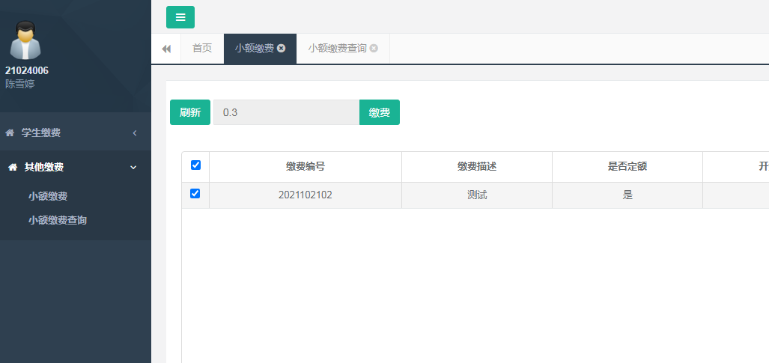
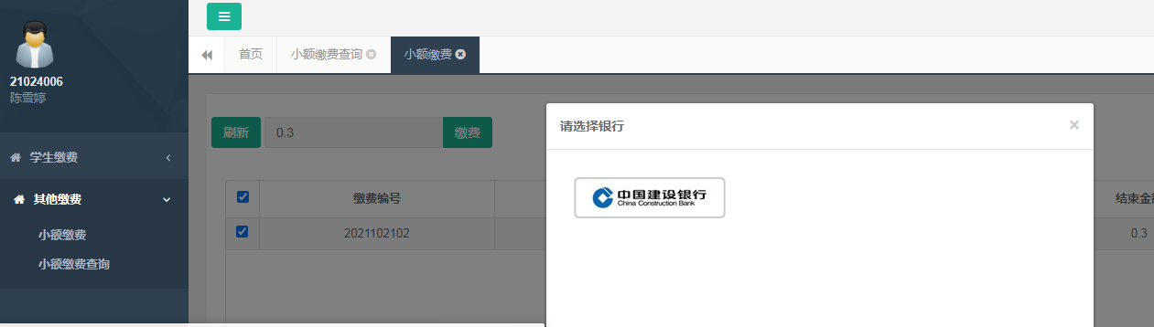
3、银行支付：
进入银行支付界面后，选择“在线支付”，点击“下一步”：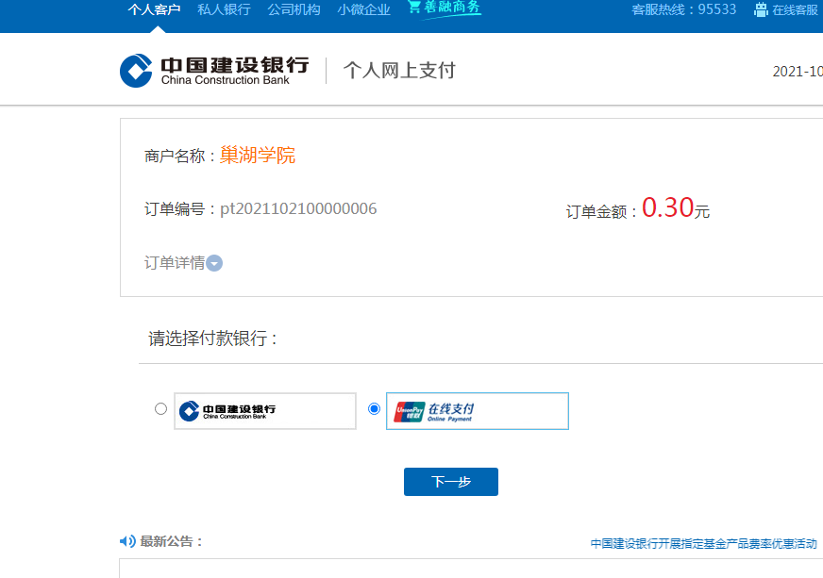
进入卡号付款界面后，输入银行卡号（任何银行银联储蓄卡均可），点击“下一步”
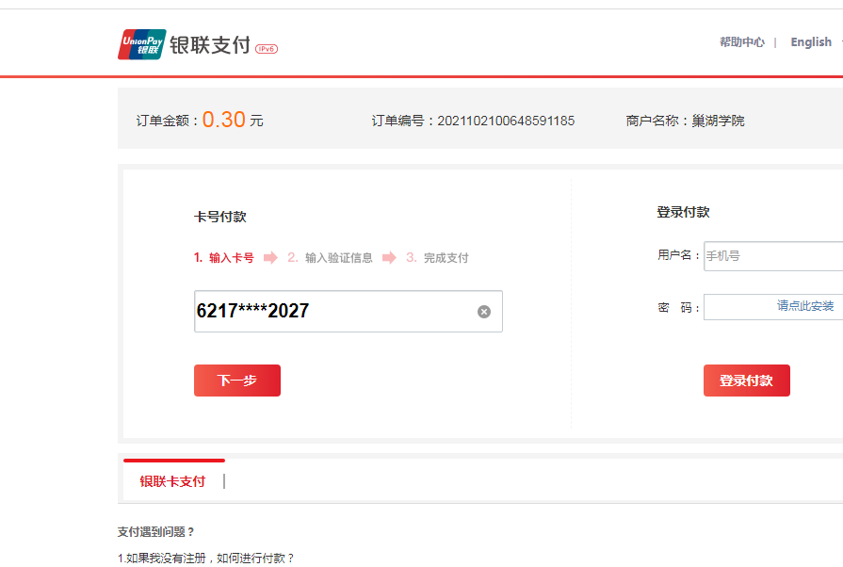

进入支付页面后，输入银行卡密码及短信验证码，点击“确认付款”
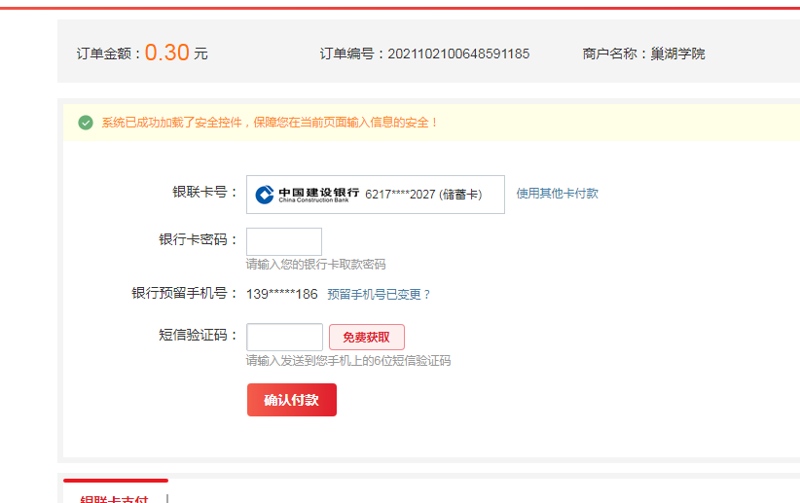

支付成功显示
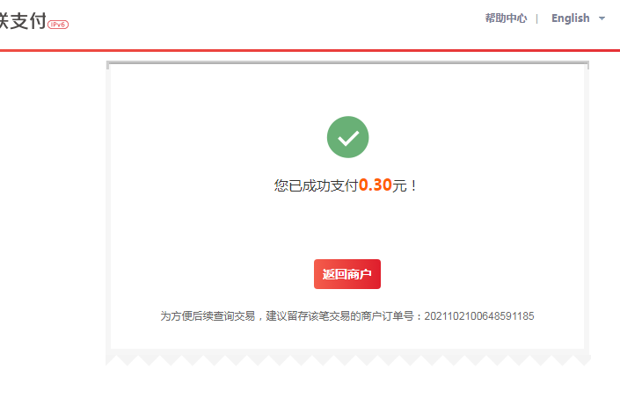

4、注意事项
（1）“学生网上缴费”系统支持跨行支付，跨行手续费由学校支付。
（2）若银行扣款成功，无需重复缴费。

